目录

**1.商城开发说明 2**

**2.商品表创建示例 3**

**3.几点注意事项与缩略图 4**

实例化上传类 upload() 4

设置附件大小maxSize 4

设置图片类型 exts 4

设置上传根目录 rootPath savePath 图片二级目录的名称 4

缩略图 new think\image(); 打开要处理的图片 open thumb 4

**4.商品列表页--搜索--排序--翻页 7**

Onclick=parentNode.submit() 7

**5.锁机制 8**

如：秒杀活动 1.锁 2.性能 数据库吞吐量 8

**6.时间插件--XSS过滤 9**

2.在common创建函数 10

3.修改配置文件让i()函数使用这个函数来过滤 10

**7. 商品删除--修改 注意事项 11**

1.删除商品时从数据库中删除数据并把LOGO从硬盘上删除掉 11

2.在第几页删除的数据，在删除之后返回到第几页 11

2. 修改商品模型添加在修改前的钩子函数处理上传的图片 12

**8.后台模版引用--管理员登录问题 14**

模版布局 14

3. 创建管理员模型 并 添加登录的代码 15

**9.代码生成器参数配置 18**

**无限极分类 18**

**1.商城开发说明**

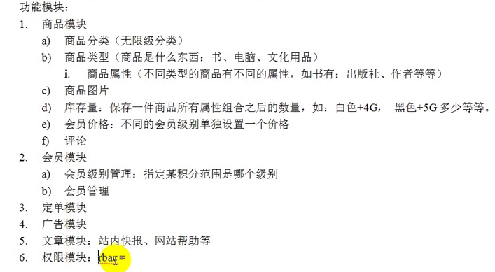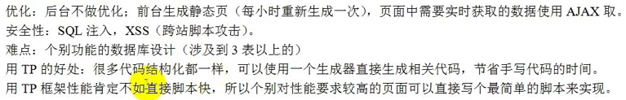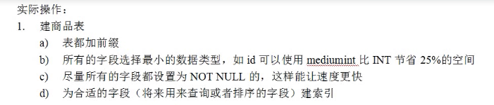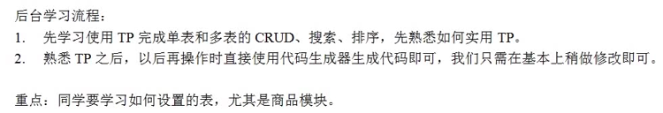

**2.商品表创建示例**

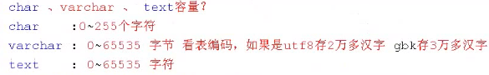

Decimal 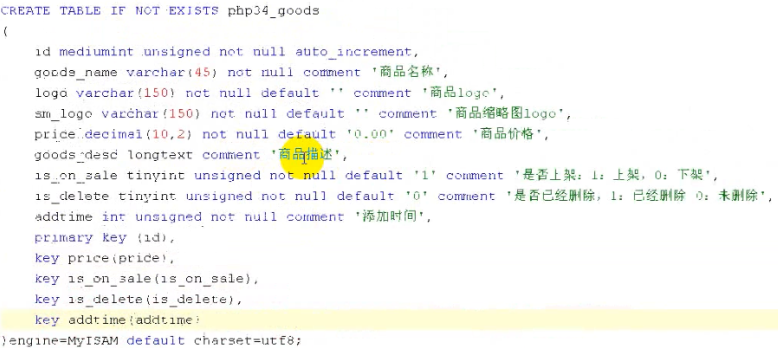

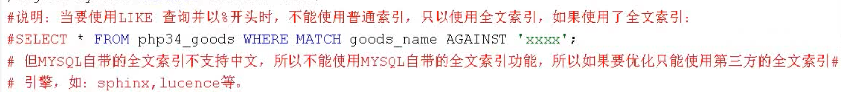

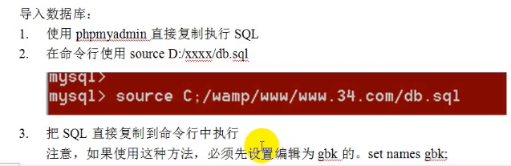

**3.几点注意事项与缩略图**

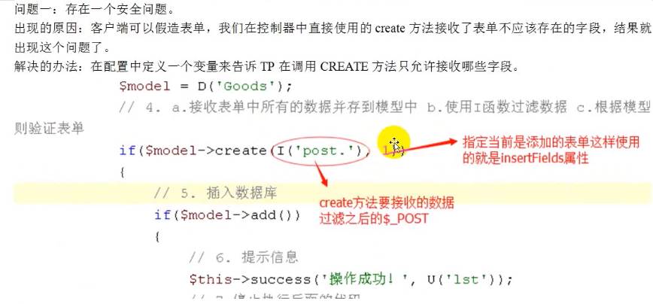

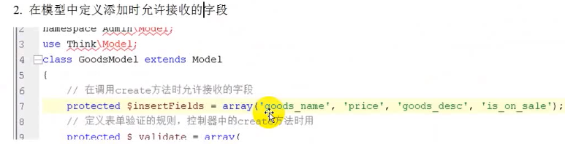

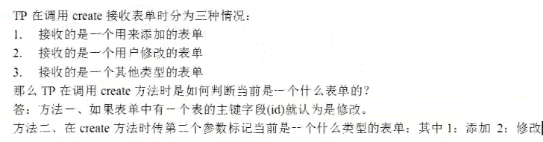

实例化上传类 upload()

设置附件大小maxSize

设置图片类型 exts

设置上传根目录 rootPath savePath 图片二级目录的名称

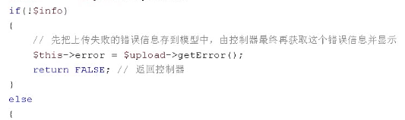

缩略图 new think\image(); 打开要处理的图片 open thumb

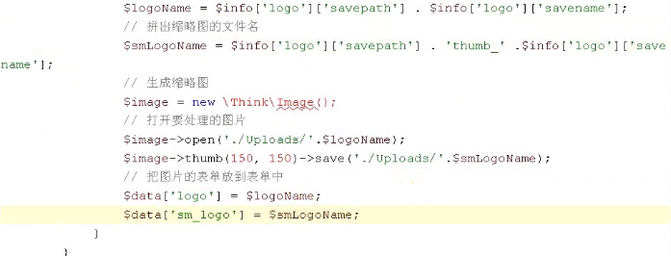

**优化缩略图**

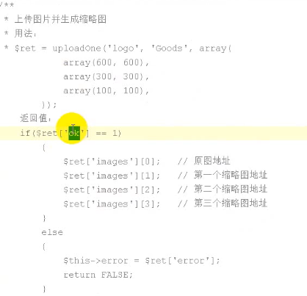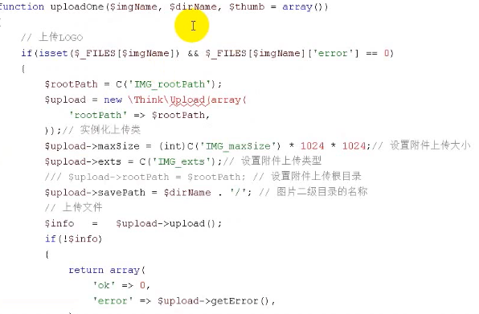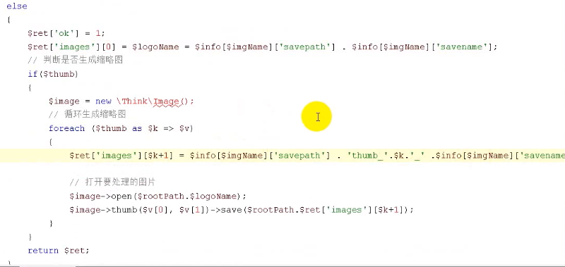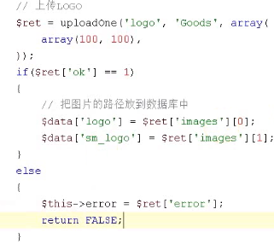路径保存到表字段里。

问题：数据表只创建了一个缩略图字段，动态封装缩略图意义何在？

**4.商品列表页--搜索--排序--翻页**

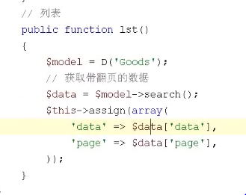**主要逻辑都在模型里实现**

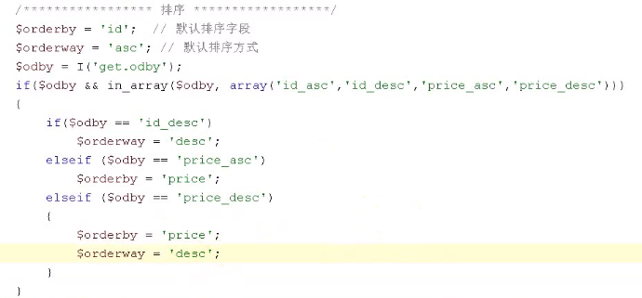

Onclick=parentNode.submit()

**5.锁机制**

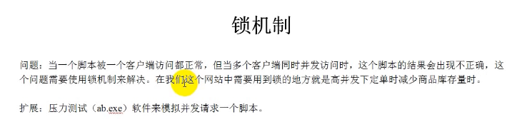

并发操作问题 如：库存 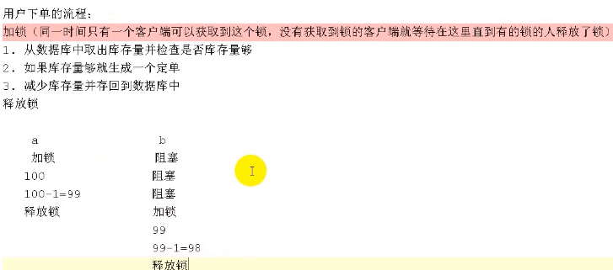

如：秒杀活动 1.锁 2.性能 数据库吞吐量

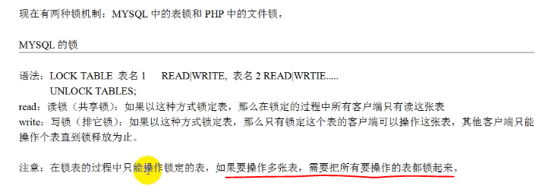

PHP 文件锁 开启锁flock 释放锁 flock() fclose()

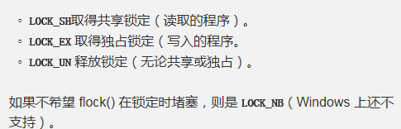

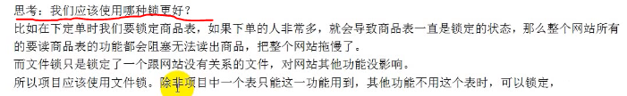

**6.时间插件--XSS过滤**

Datepicker 时间插件

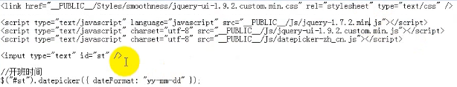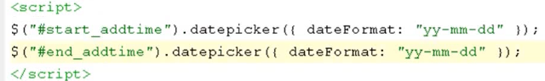

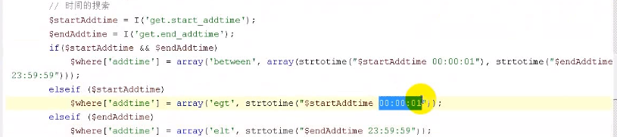

I()函数过滤问题 datault_filter

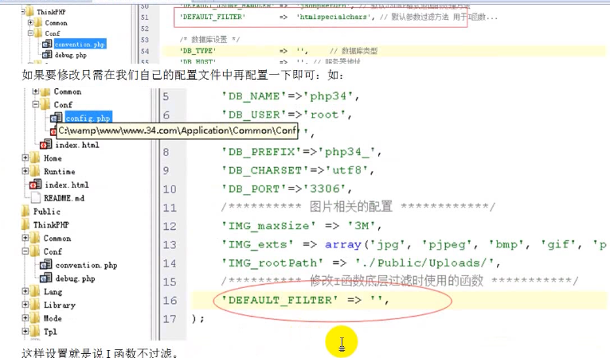

如果不过滤，容易受到攻击 如：跨站脚本攻击，挂代码获取session等

扩展：XSS(跨站脚本攻击)两种形式：输入JS代码 or html 代码导致页面混乱。

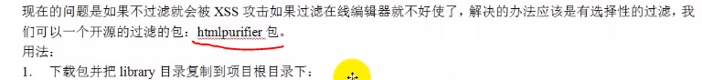

2.在common创建函数

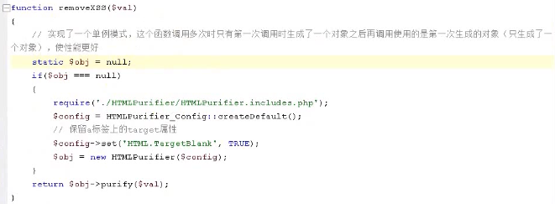

3.修改配置文件让i()函数使用这个函数来过滤

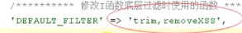

配置完成后，I（）函数过滤时会有选择性的过滤危险代码。

总结：网站危险的地方：

一.SQL注入: TP再底层拼写Sql时已经过滤SQL注入了。

二．XSS: 使用HTMLPURIFIER包来过滤。

SQL语句只有再用户输入时才会被注入的危险！

1. **商品删除--修改 注意事项**

删除时实现的功能：

1.删除商品时从数据库中删除数据并把LOGO从硬盘上删除掉

2.在第几页删除的数据，在删除之后返回到第几页

思路：在商品模型中，删除之前的钩子函数中先从硬盘删除图片

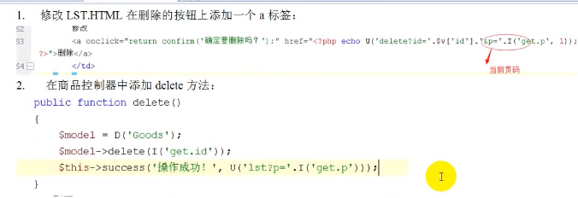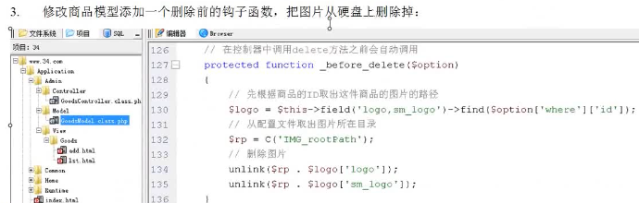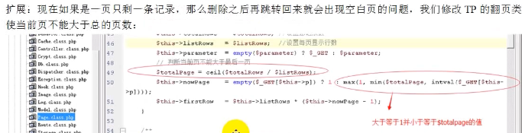

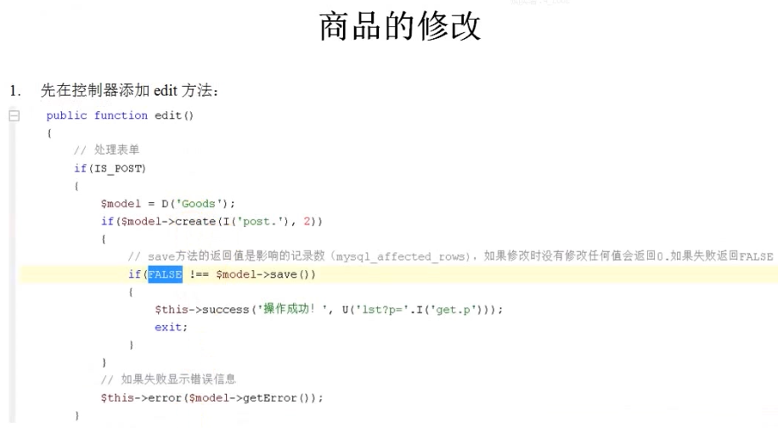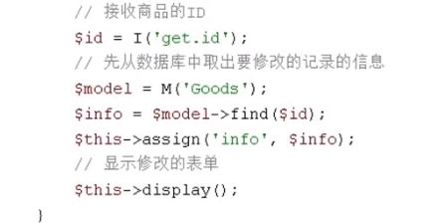

1. 修改商品模型添加在修改前的钩子函数处理上传的图片

直接从添加的钩子函数中，把处理图片代码复制过来，然后再添加上删除原图的代码即可。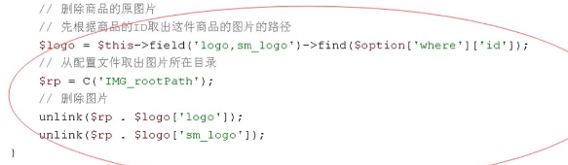

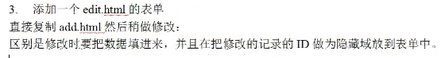

为了提高用户体验使用AJAX的方式提交表单，如果成功了再跳转，否则直接在页面显示错误信息。

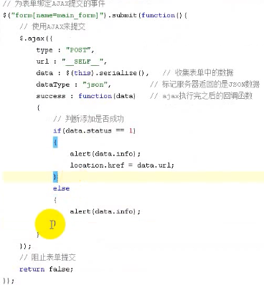

**但有一个问题：Ajax处理不了图片上传！**

**8.后台模版引用--管理员登录问题**

模版引用修改事项：

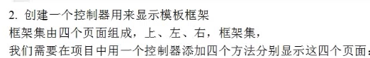

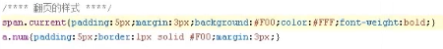

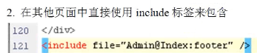

**模版布局**

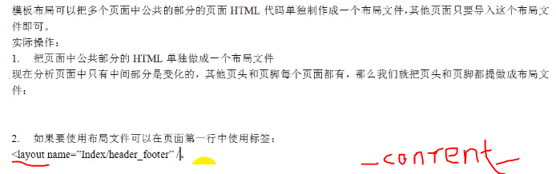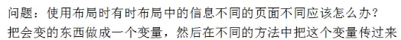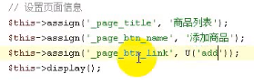页头动态修改信息，优化封装下

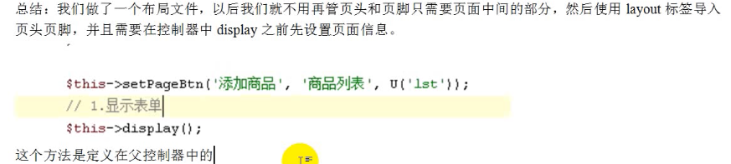

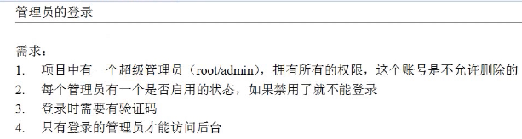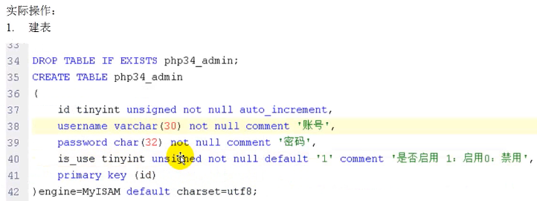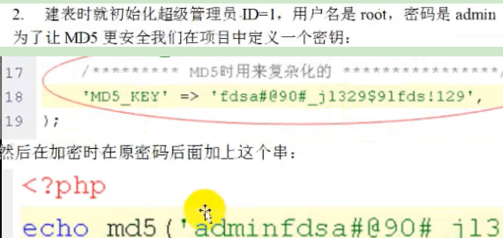

1. 创建管理员模型 并 添加登录的代码

// 获取表单中的用户名与密码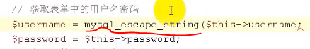防注入

// 先查询数据库中有没有这个账户

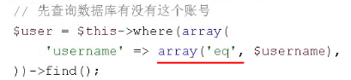

//判断有没有账户 // 判断是否启用 //判断密码

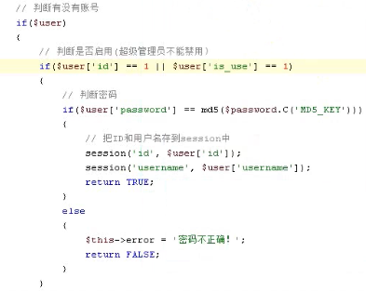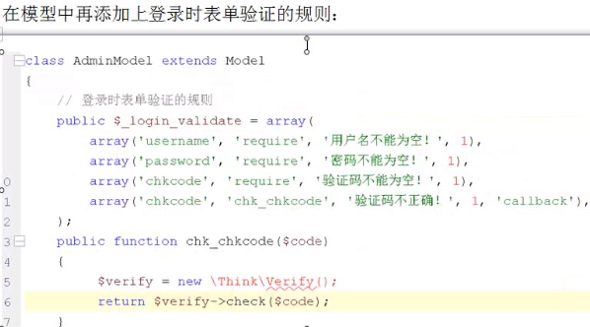

$_validate默认验证规则 添加 修改 所以登录验证使用$_login_vaildate

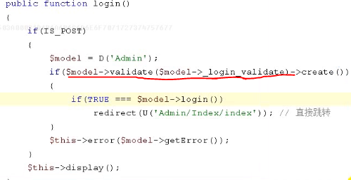



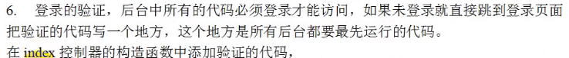

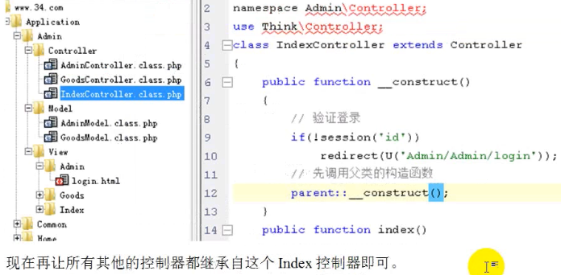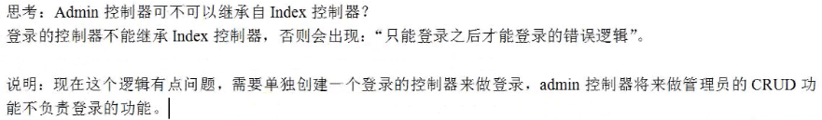

**9.代码生成器参数配置**

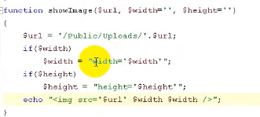view层 图片显示优化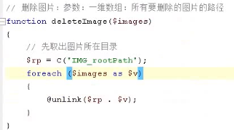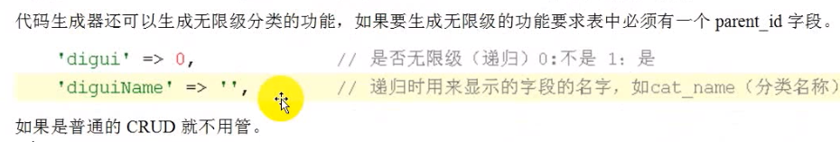

无限极分类

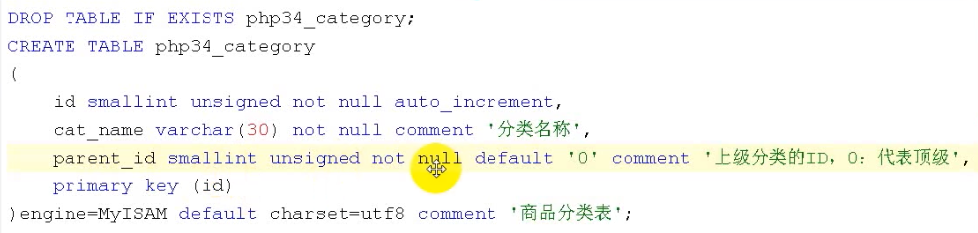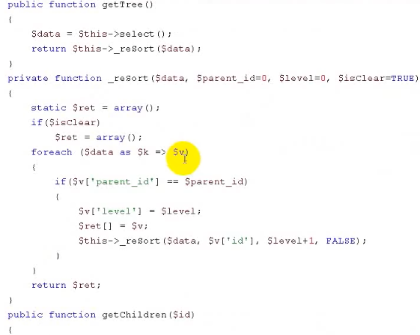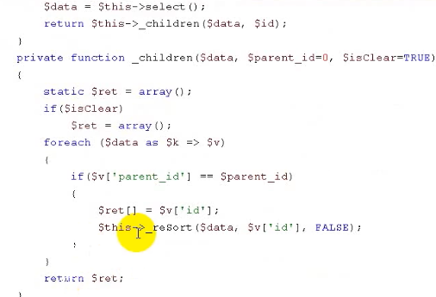

**RBAC权限管理**

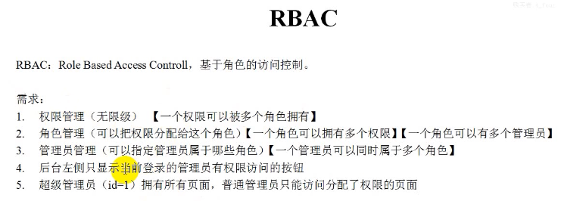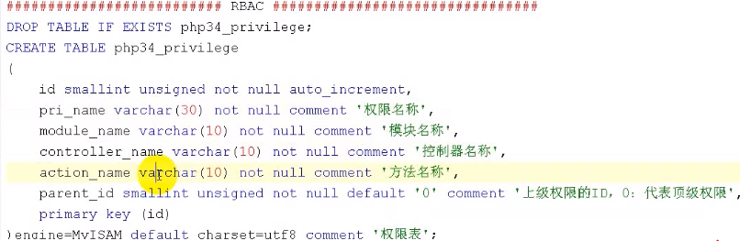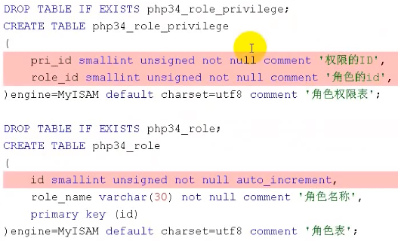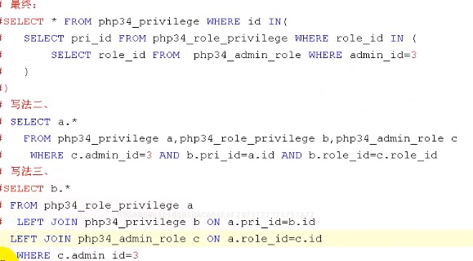

两个关联表 加 key 索引

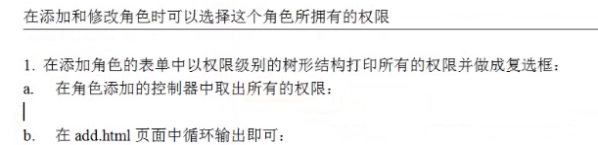

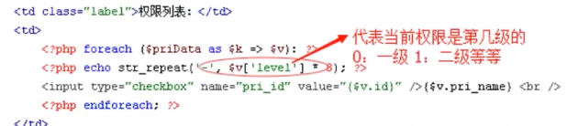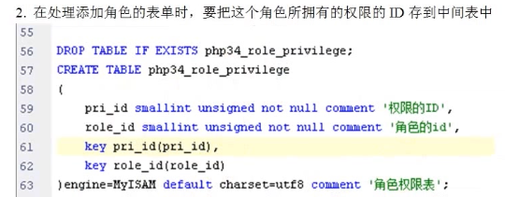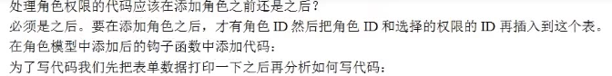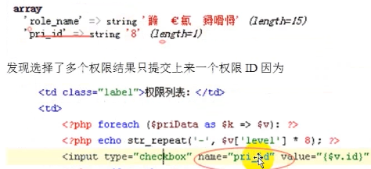 改成数组

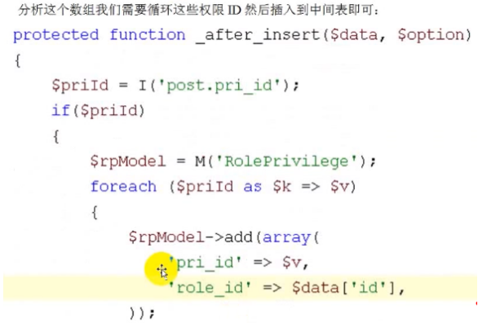

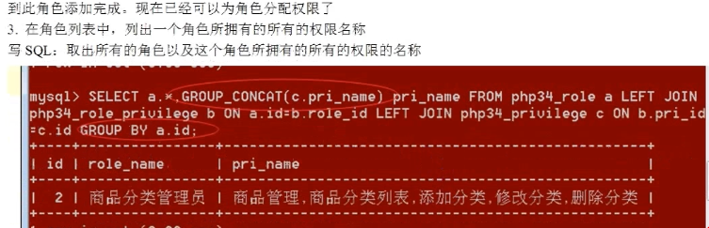

把以上SQL语句应用到角色列表中: 修改角色模型中的search方法。



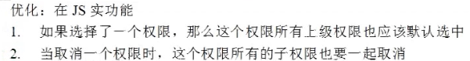

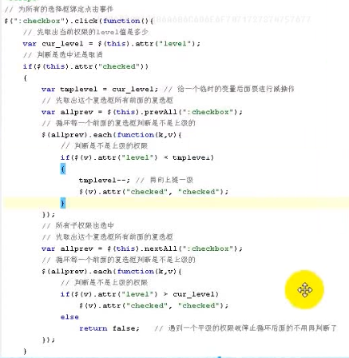

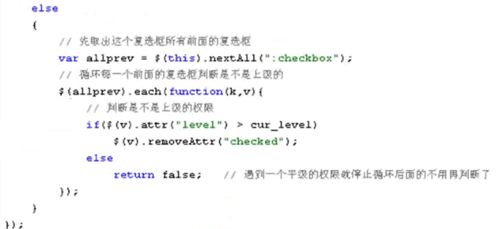

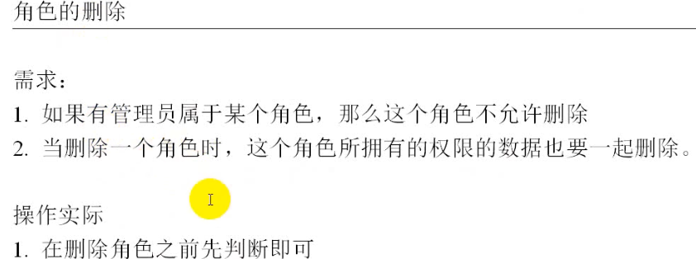

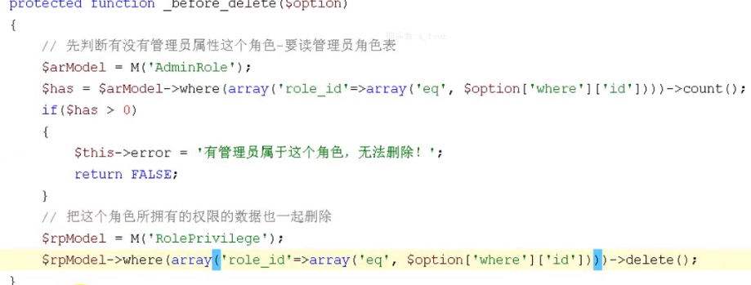

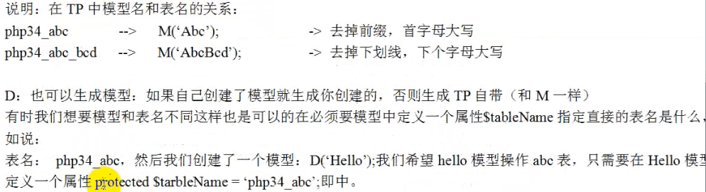

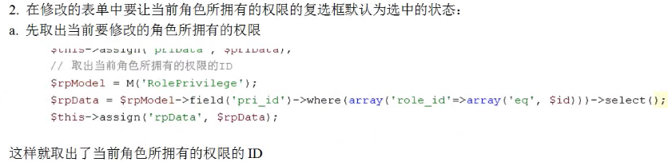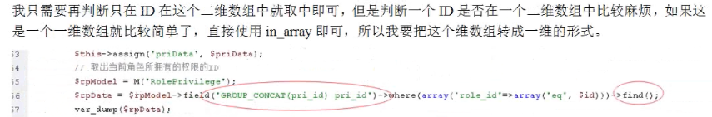

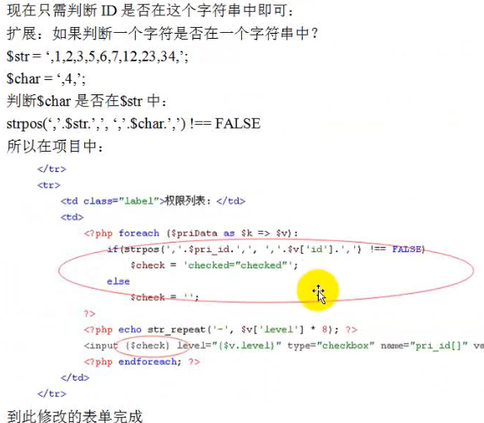

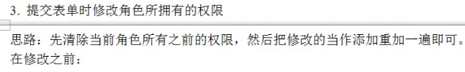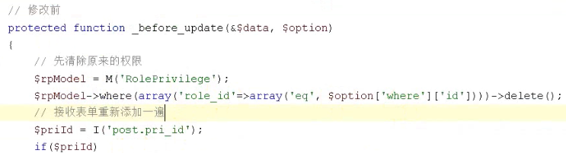



办法二 PHP端添加一个角色名称不能重复的验证

办法三 JS 当点击提交后，设置定时器延时3秒钟

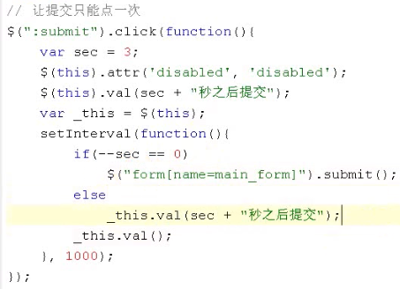

**管理员管理**

需求：

1. 管理员的账户添加一个验证规则 : 必须唯一unique
2. 添加管理员时添加一个确认密码，有两次密码输入一致时添加。在管 理员模型中添加一个验证规则。 并设置允许接收字段。
3. 加密之后入库、 加入混合字符提升安全性。

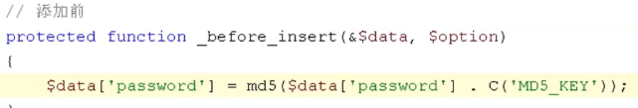

1. 修改管理员时和 添加管理员一样 也要有前三个需求，如果密码不填就代表不修改密码。
2. 再添加修改管理员时，可以选择管理员所在的角色（可以选多个角色）
3. 控制器取出所有角色的数据再添加和修改的表单中循环所有角色。
4. 提交表单之后把管理员所在角色的数据保存到管理员角色表。
5. 再添加管理员后的钩子函数中：

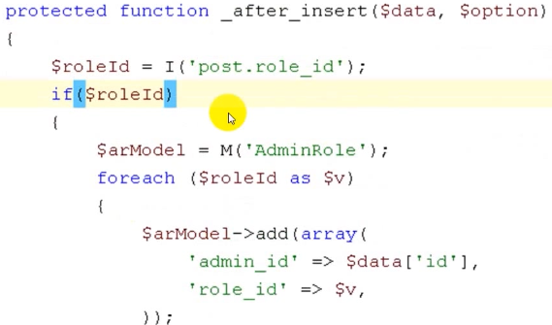

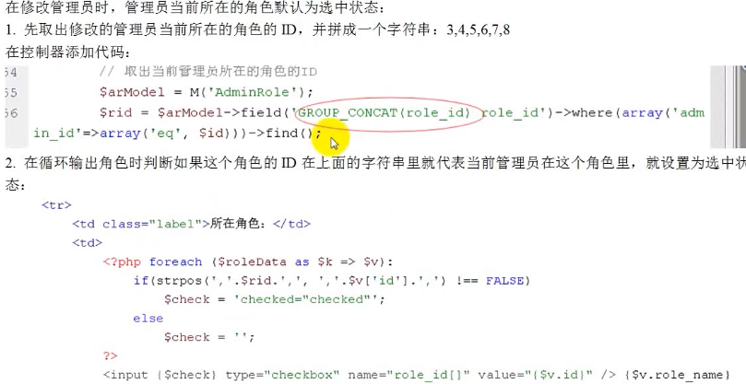

1. 删除管理员时，要把这个管理员所在角色的数据一起删除掉。

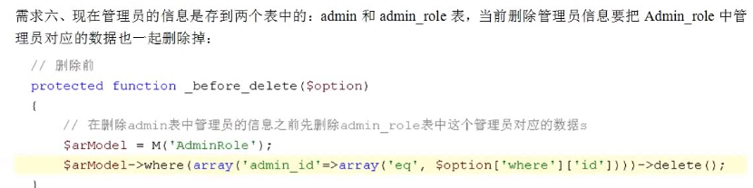

1. 超级管理员不能被删除与禁用。

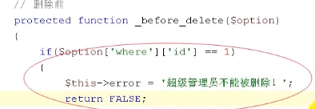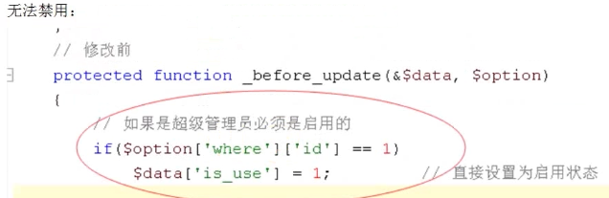

If判断 把超级管理员删除的按钮去掉

1. 超级管理员可以修改所有的管理员的信息，普通管理员只能修改自身。

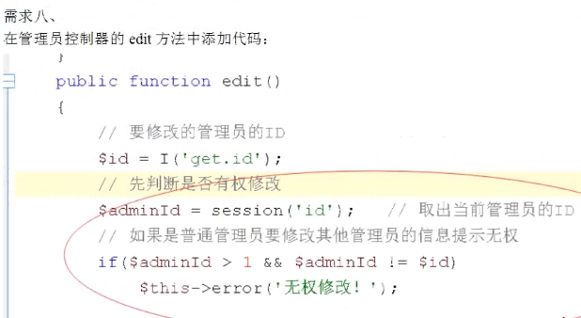

扩展：用户体验可以直接通过点击按钮来修改启用状态（Ajax）

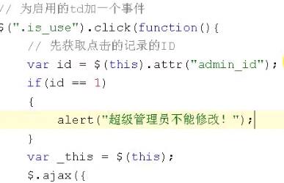

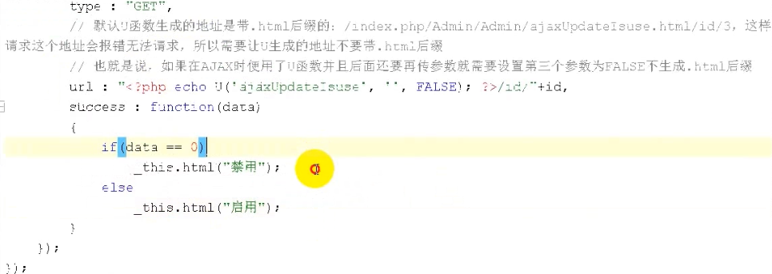

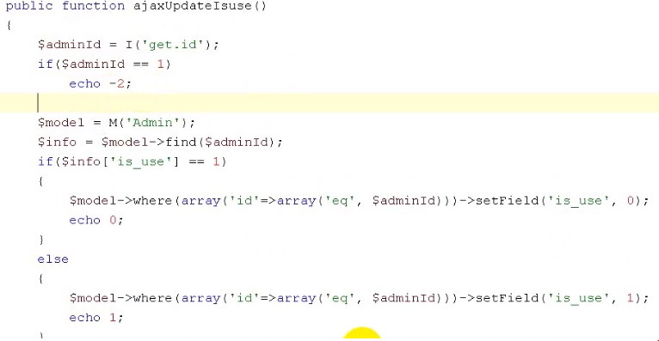

**权限认证**

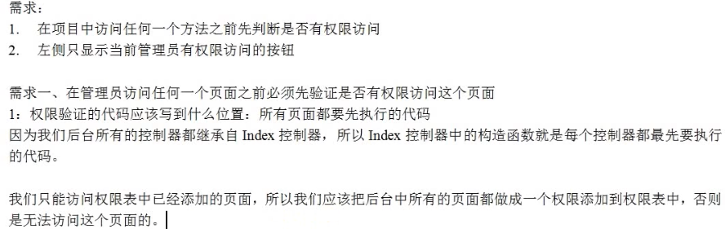

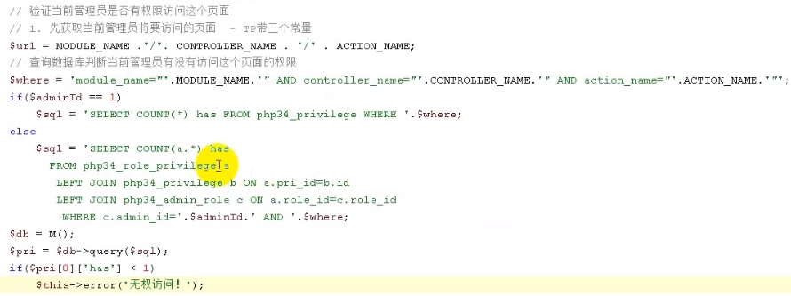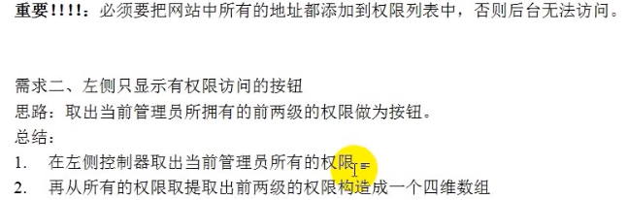

扩展 如何转四维数组。

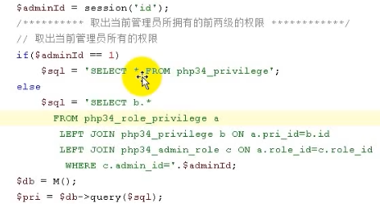

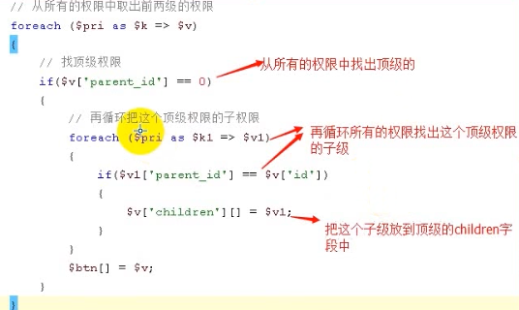

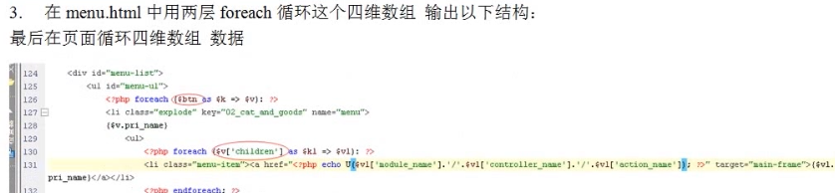

**11.商品模块分析**

**a.商品模块表结构设计**

**功能一. 商品类型管理和属性管理**

**分析类型表和属性表椒什么关系？**

**一个类型可以有多个属性，一个属性只能属于一个类型。**

**综上，是一对多的关系，如果是一对多的关系，在多的表中添加一个外键。**

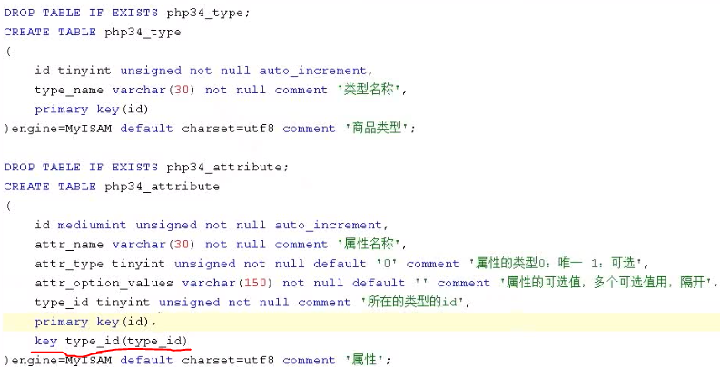

**功能二. 会员价格**

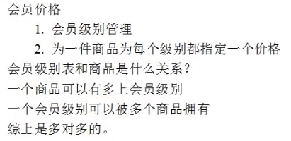

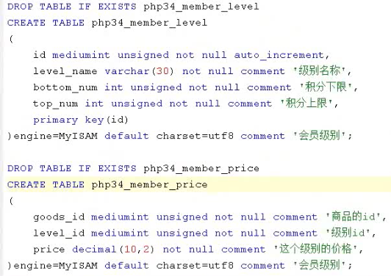



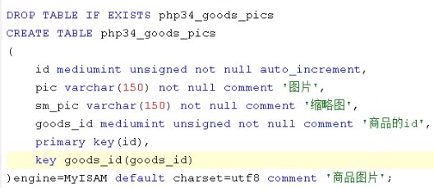

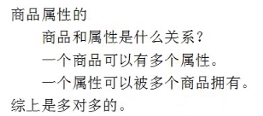

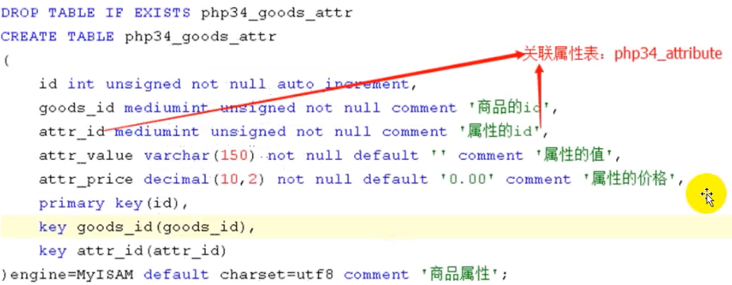

**商品库存量表**

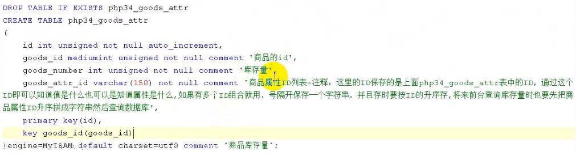

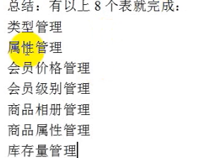

1. **类型管理**

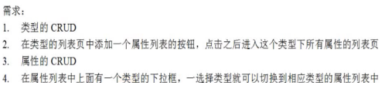

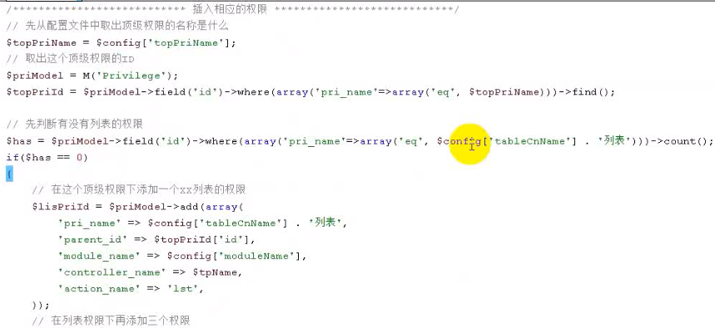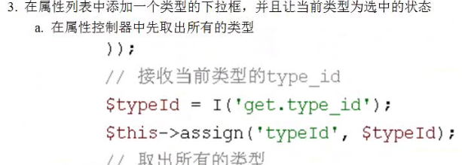

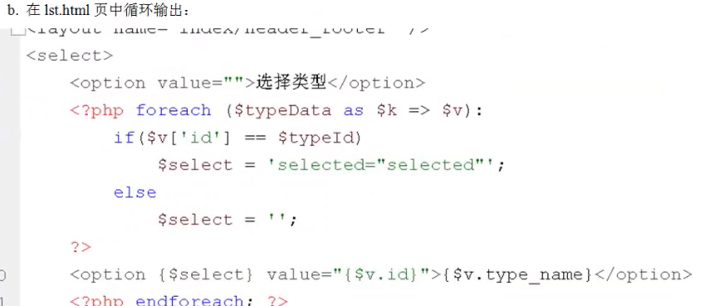

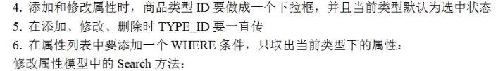

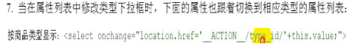

1. **商品设计**

**扩展分类表**

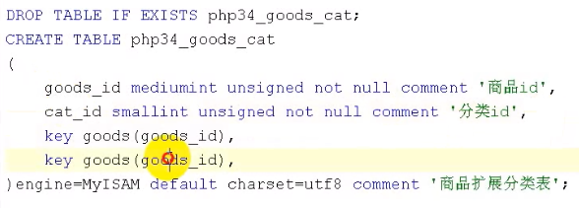

**品牌表**

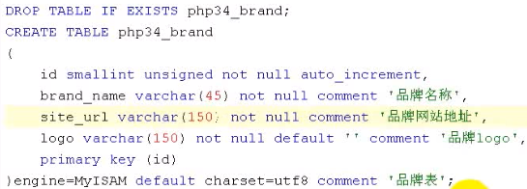

**优惠价格表**

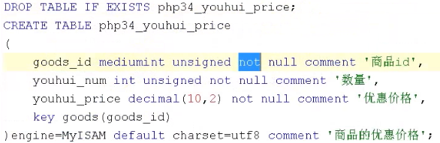

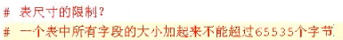

**商品表**

